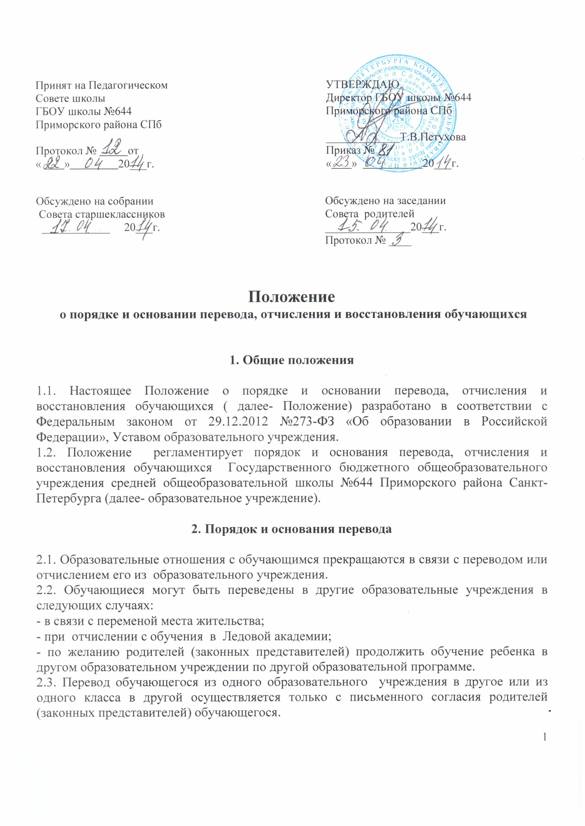

2.4. Перевод обучающегося из одного образовательного учреждения в другое может осуществляться в течение всего учебного года.

2.5. Перевод обучающегося на основании решения суда производится в порядке, установленном законодательством.

2.6. При переводе обучающегося во всех случаях из образовательного учреждения его родителям (законным представителям) выдаются документы: личное дело, табель успеваемости, медицинская карта. Образовательное учреждение выдает документы по личному заявлению родителей (законных представителей) при условии предоставления ими справки-подтверждения о зачислении обучающегося в другое образовательное учреждение.

2.7. Перевод обучающегося оформляется приказом директора образовательного учреждения.

**3. Порядок и основания отчисления обучающихся**

3.1. Образовательные отношения также прекращаются с обучающимся в связи с отчислением его из образовательного учреждения.

3.2. Обучающийся может быть отчислен из образовательного учреждения:

3.2.1. В связи с получением образования (завершением обучения).

3.2.2. По инициативе образовательного учреждения в случае применения к обучающемуся, достигшему возраста пятнадцати лет, отчисления как меры дисциплинарного взыскания за неоднократное неисполнение или нарушение устава учреждения, правил внутреннего распорядка обучающихся и иных локальных нормативных актов образовательного учреждения по вопросам организации и осуществления образовательной деятельности.

3.2.3. В случае достижения обучающимся возраста более 18 лет.

3.3. Основанием для прекращения образовательных отношений является приказ директора образовательного учреждения об отчислении обучающегося из школы. Права и обязанности обучающегося, предусмотренные законодательством об образовании и локальными нормативными актами образовательного учреждения, прекращаются с даты его отчисления из школы.

3.4. При досрочном прекращении образовательных отношений образовательное учреждение в трехдневный срок после издания приказа директора об отчислении обучающегося выдает лицу, отчисленному из школы, справку в соответствии с частью 12 ст.60 Федерального закона от 29.12.2012 №273-ФЗ «Об образовании в Российской Федерации».

3.5. Отчисление обучающегося, как мера дисциплинарного взыскания, не применяется к обучающимся по образовательным программам начального общего образования, а также к обучающимся с ограниченными возможностями здоровья (с задержкой психического развития и различными формами умственной отсталости).

3.6. Отчисление обучающегося, как мера дисциплинарного взыскания, не применяется к обучающимся во время их болезни, каникул, академического отпуска, отпуска по беременности и родам или отпуска по уходу за ребенком.

3.7. Отчисление несовершеннолетнего обучающегося, как мера дисциплинарного взыскания, применяется, если иные меры дисциплинарного взыскания и меры педагогического воздействия не дали результата и дальнейшее его пребывание в образовательном учреждении оказывает отрицательное влияние на других обучающихся, нарушает их права и права работников образовательного учреждения, а также оказывает отрицательное влияние на нормальное функционирование образовательного учреждения.

3.8. Решение об отчислении несовершеннолетнего обучающегося, достигшего возраста пятнадцати лет и не получившего основного общего образования, как мера дисциплинарного взыскания, принимается с учетом мнения его родителей (законных представителей) и с согласия комиссии по делам несовершеннолетних и защите их прав. Решение об отчислении детей, оставшихся без попечения родителей, принимается с согласия комиссии по делам несовершеннолетних и защите их прав и органа опеки и попечительства.

3.9. Родители (законные представители) свое согласие на отчисление обучающегося отражают в письменном заявлении.

После поступления заявления родителей (законных представителей) несовершеннолетнего обучающегося, достигшего возраста пятнадцати лет и не имеющего основного общего образования, учреждение испрашивает письменное согласие на отчисление комиссии по делам несовершеннолетних и защите их прав, а также органа опеки и попечительства, в случае отчисления детей, оставшихся без попечения родителей.

3.10. Образовательное учреждение незамедлительно информирует об отчислении несовершеннолетнего обучающегося в качестве меры дисциплинарного взыскания отдел образования администрации Приморского района Санкт-Петербурга. Отдел образования администрации Приморского района Санкт-Петербурга и родители (законные представители) несовершеннолетнего обучающегося, отчисленного из образовательного учреждения, не позднее чем в месячный срок принимают меры, обеспечивающие получение несовершеннолетним обучающимся общего образования.

3.11. Отчисление обучающегося из образовательного учреждения оформляется приказом директора с внесением соответствующих записей в алфавитную книгу учёта обучающихся и базу «Параграф».

3.12. При отчислении обучающегося образовательное учреждение выдает заявителю следующие документы:

1. - личное дело обучающегося;
2. - ведомость текущих отметок, которая подписывается директором и заверяется
3. печатью образовательного учреждения;
4. - документ об уровне образования (при его наличии);
5. - медицинскую карту обучающегося.

3.13. Права и обязанности обучающегося, предусмотренные законодательством об образовании и локальными нормативными актами образовательного учреждения прекращаются с даты его отчисления из образовательного учреждения.

3.14. Обучающийся, родители (законные представители) несовершеннолетнего обучающегося вправе обжаловать решение об отчислении, принятое по инициативе образовательного учреждения, в установленном законодательством порядке.

**4. Порядок восстановления обучающихся**

4.1. Восстановление обучающегося в образовательном учреждении, если он досрочно прекратил образовательные отношения по своей инициативе и (или) инициативе родителей (законных представителей), проводится в соответствии с правилами приема обучающихся в образовательное учреждение.

4.2. Лица, отчисленные из образовательного учреждения и не завершившие образование по основной образовательной программе, имеют право на восстановление в контингент обучающихся образовательного учреждения независимо от продолжительности перерыва в учебе, причины отчисления.

4.3. Право на восстановление в образовательном учреждении имеют лица, не достигшие возраста восемнадцати лет.

4.4. Восстановление лиц в контингент образовательного учреждения осуществляется только на вакантные места.

4.5. Восстановление обучающегося производится на основании личного заявления родителей (законных представителей) или обучающегося на имя директора образовательного учреждения.

4.6. Решение о восстановлении обучающегося принимает директор образовательного учреждения, что оформляется соответствующим приказом.

4.7. При восстановлении обучающегося в образовательном учреждении заместитель директора по учебно-воспитательной работе устанавливает порядок и сроки ликвидации академической задолженности (при наличии таковой).

4.8. Обучающимся, восстановленным в образовательном учреждении, и прошедшим успешно государственную (итоговую) аттестацию, выдается государственный документ об образовании установленного образца.